植物大战僵尸vs王国保卫战：游戏深度拆解
一、游戏概述
植物大战僵尸（Plantsvs.Zombies，PvZ）由PopCapGames开发，2009年发布。以轻松幽默的卡通画风为核心卖点，将塔防玩法与轻度策略、资源管理深度融合。玩家扮演普通家庭主人，通过在庭院种植功能性植物抵御卡通僵尸入侵。
基本信息 | 内容
核心类型 | 塔防 + 轻度策略 + 资源管理
目标受众 | 全年龄向，强调休闲与低门槛
核心循环 | 种植向日葵 → 收集阳光 → 放置植物 → 抵御僵尸
失败条件 | 任一行僵尸抵达屏幕左端（吃掉大脑）

王国保卫战（KingdomRush，KR）由IronhideGameStudio开发，2011年发布（浏览器版）。以奇幻战争为背景，精致2D手绘风格，是移动端塔防品类的标杆之作。玩家作为王国将领，在固定曲折路径上建造炮塔、召唤援军，阻止敌军攻入城堡。

基本信息 | 内容
核心类型 | 塔防 + 路径策略 + 英雄管理
目标受众 | 中重度玩家，强调策略深度
核心循环 | 识别节点 → 建造/升级炮塔 → 部署英雄 → 击退敌军
失败条件 | 城堡生命值归零（漏怪累积扣血）

核心差异：PvZ是经营一座农场的治愈感，KR是指挥一场战役的史诗感；PvZ上手门槛极低，KR需要一定的读图能力和策略思考。
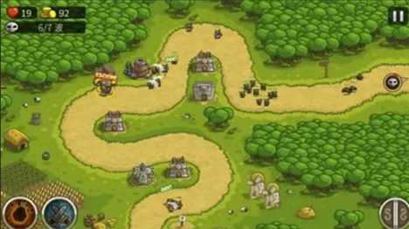
二、3C分析
Character—玩家操控的角色
PvZ：没有明确的人格化主角，但用植物人格化填补了这个空缺。豌豆射手的眯眼、向日葵的笑脸，让玩家在没有英雄的情况下仍能产生情感依附。操控单元全是静态防御单位，玩家即时干预能力弱，主要通过选卡+放置决策介入游戏。
KR：有明确的英雄人格（Gerald、Alleria等，附带台词和背景故事），英雄可实时移动并释放主动技能，在纯策略框架内注入了动作游戏的参与感。炮塔系统则分为弓箭/炮兵/魔法/防御四大系，每系有独立的升级树。
关键差异在于主动干预能力：PvZ玩家更像农场主，在战前决策后等待结果；KR玩家更像将领，全程需要实时介入调度英雄。
Camera—镜头与视角
两款游戏均采用固定上帝视角，整个战场一屏可见，无镜头移动。差异在于信息密度：
PvZ的5×9网格结构清晰，视觉层次明确——前景植物/僵尸、中景草坪、背景天空泾渭分明，信息扫读负担轻。
KR的信息密度更高：曲折路径、多类节点、多路敌人同时入侵、英雄技能CD，玩家需要快速扫读更复杂的视觉信息。但KR用颜色编码（护甲色=物理抗性，紫色=魔法单位）压缩了认知成本。
Control—操控方式
维度 | PvZ | KR
核心操作 | 选卡 → 点格放置 → 点收阳光 | 选塔→ 节点建造 → 英雄移动+技能
操作复杂度 | 低 | 中
实时性要求 | 中（阳光有时限） | 高（英雄技能有CD，波次间隙需快速决策）
容错空间 | 高（植物可挖起重放） | 中（塔建下后调整成本高）

三、失败惩罚（FailurePenalty）
PvZ：非对称的高压惩罚
PvZ的失败是单点突破即全局崩溃。某行植物一旦被啃完，僵尸长驱直入，整关立即结束，没有任何缓冲。
这种设计的底层逻辑是：你不能用其他行的超额完成来弥补某行的失守——每一行的防守都是独立且不可替代的。这正是驱使玩家做出均衡覆盖布局的核心压力来源。失败来得突然，但归因清晰——玩家总能立刻知道是第三行出问题了。
失败动画带有幽默处理（僵尸缓慢走入，画面渐暗），情绪基调轻松，重试摩擦极低，配合快速的关卡加载，形成了轻度挫败→快速重试的健康循环。
KR：梯度惩罚与缓冲设计
KR的城堡生命值是一个失败缓冲池。漏掉一只小兵不会立即结束游戏，而是积累压力——这带来了几个重要效果：
局部失误可恢复，让玩家不因一次判断失误立即出局；BOSS波次时所剩无几的生命值产生极强的戏剧张力；星级评定将失败惩罚转化为自我挑战的驱动力——3星要求零漏怪，给追求完美的玩家设置了更高目标，而非简单的二元体系。
但KR的漏怪有双重惩罚：既扣城堡生命值，又损失击杀金币，失误在两个维度上同时被惩罚，形成螺旋恶化的潜在风险。
四、Feedback反馈设计
4.1即时反馈
PvZ的即时反馈核心是阳光点收：+25数字跳动+弹跳动画+音效，三重反馈叠加，每次点击都产生清晰的我做了有意义的事的感知。植物的射击动画（豌豆飞行轨迹可见）、僵尸受击抖动，都让战场上的每一次交互有明确的因果感。
KR的即时反馈核心是击杀特效：弹道轨迹、爆炸溅射、受击击飞，多层视觉效果叠加，爽快感强烈。但金币自动入账（无需手动点击）降低了资源收集环节的Discernible。
4.2延迟反馈
两款游戏都存在重要的延迟反馈环节，这是策略游戏张力的来源：
PvZ的向日葵投资需要3~4个阳光后才能感受到回报；当前防线是否够用只有在僵尸到达时才能验证——玩家在安静期无法确认防线充分性，这种不确定性本身就是张力。
KR的升级效益在下一波次才被验证；黄金节点的价值在多波次后才完全显现；英雄升级和跨关塔型解锁提供了更长周期的延迟满足感。

反馈层级 | PvZ | KR
感官层 | 弹跳阳光、豌豆轨迹、受击抖动 | 弹道动画、爆炸特效、多元受击表现
数值层 | 阳光数字、植物血条 | 金币数量、城堡生命值、敌人血条
节奏层 | 阳光收集节奏=玩家自主控制 | 波次倒计时=外部施压
成就层 | 过关动画、地图进度解锁 | 星级评定、关卡总结面板
长线层 | 植物图鉴解锁（收集感） | 英雄升级、跨关卡解锁新塔

五、视觉引导（VisualGuidance）
5.1空间引导：哪里可以放置？
PvZ的绿色草坪格子是天然的可放置区域，颜色对比鲜明，新手无需教学即可理解；选中植物时有效格子高亮，鼠标悬停显示植物轮廓。但没有攻击范围可视化——玩家对各植物射程的理解依赖经验积累。
KR的节点以圆形/方形底座标注，与路径颜色有明确区分；选中炮塔时显示攻击范围圆圈，这是一个关键设计——它将抽象的节点价值转化为可见的面积覆盖，玩家无需计算就能直觉判断哪个节点覆盖路径更多。这个小设计极大地降低了读图的门槛。
5.2威胁引导：该看哪里？
PvZ用体型差异传递威胁层级：普通僵尸→橄榄球手→巨人僵尸，体型即危险程度，视觉威胁感梯度清晰。
KR用颜色编码传递单位属性：护甲色暗示物理抗性，紫色暗示魔法单位，玩家需要学习这套颜色语言，但熟悉后信息读取极高效。BOSS单位进场有专属动画和音效，强制引导玩家注意力，戏剧感强。
5.3隐性引导
PvZ中向日葵的黄色在绿色背景中高度突出，天然引导先种这个——这是一个无需任何文字的隐式教学，新手在第一次打开游戏时就会被向日葵吸引。
KR中路径内侧拐角处多位于画面中央，隐式暗示高价值位置——虽然没有明确标注这里是黄金节点，但有经验的玩家能通过视觉中心感知到。
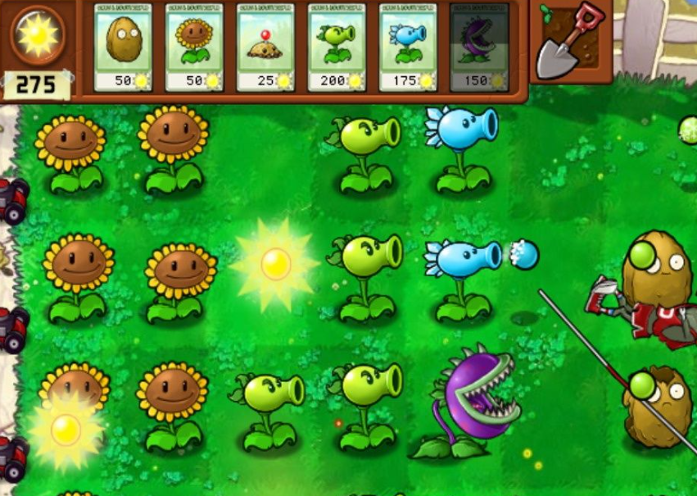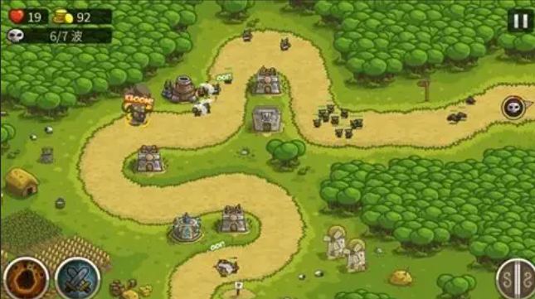
六、意义的量化标准：Discernible×Callbacks
6.1 Discernible：玩家行为的可感知性
一个行为是Discernible的，意味着玩家能清楚感知我做了什么，发生了什么变化。
PvZ最典型的Discernible设计是阳光点收——数字跳动+动画+音效三重叠加，每次点击都有清晰的即时感知。相反，种向日葵这个行为的Discernible较弱：种下去的那一刻没有立即回报，效益是延迟的。
KR最典型的Discernible设计是击杀反馈——爆炸、击飞、特效，让炮塔在工作这件事有强烈的感知。但金币自动入账牺牲了资源收集的Discernible；升级炮塔的效益要在下一波次才能被验证，可感知性中等。
6.2 Callbacks/Integrated：系统整合性
Callbacks指玩家行为被系统记住，回归到系统中，并在未来产生影响，形成闭环。
PvZ最典型的Callbacks是向日葵经济闭环：种向日葵→产阳光→种更多植物→更强防线，这是贯穿全关的核心循环，早期每一株向日葵的决策都会在中后期体现为经济优势或劣势。但PvZ的Callbacks仅限于关内，没有跨关成长——每关结束后归零，之前的所有决策不再有影响。
KR最典型的Callbacks是双向耦合的防线-经济系统：击杀→金币→升级→更高击杀效率→更多金币，正向反馈强劲；反向反馈同样有力：漏怪→双重惩罚→防线更难弥补→更多漏怪。KR还有跨关Callbacks——英雄升级、新塔型解锁，当前关的表现影响长线策略深度。
行为类型 | PvZDiscernible | PvZCallbacks | KRDiscernible | KRCallbacks
资源收集 | ★★★★★ | ★★★★☆ | ★★☆☆☆ | ★★★★★
单位放置 | ★★★★☆ | ★★★☆☆ | ★★★★☆ | ★★★★★
投资行为 | ★★☆☆☆ | ★★★★★ | ★★★☆☆ | ★★★★☆
失误惩罚 | ★★★★★ | ★★☆☆☆ | ★★★☆☆ | ★★★★★
跨局成长 | ★☆☆☆☆ | ★☆☆☆☆ | ★★★★☆ | ★★★★★

核心结论：PvZ在即时Discernible上更强，玩家每个行为都有清晰的即时感知，上手体验流畅；KR在Callbacks系统整合性上更强，行为结果深度嵌入系统循环，长线策略深度更高。两种设计都是有意识的权衡——PvZ选择了低门槛高即时满足，KR选择了高深度强长线意义感。

七、深度分析：两种塔防范式的空间逻辑对比
7.1 空间结构的底层差异：空间 PoI&&地图上的战略焦点
PvZ：网格化的平行战场
PvZ的地图是一个5×9的均质网格。每一行是一条独立的入侵通道，僵尸只会沿着自己所在的行笔直推进，行与行之间完全隔离——一只第三行的僵尸，永远不会威胁到第一行的防线。
这带来一个关键的空间性质：行间独立性。
僵尸进攻方向
行1:🧟———————————————→[家]
行2:🧟🧟—————————————→[家]
行3:🧟———————————————→[家]
行4:🧟🧟🧟———————————→[家]
行5:🧟———————————————→[家]
每行都是一个封闭的、自给自足的防守单元。玩家必须对每一行负责，不能让任何一行出现防守真空。
KR：路径化的拓扑网络
KR的地图是一条（或多条）有明确走向的曲折路径，敌人沿固定路线移动，地图上所有可放塔的节点，其价值完全由它能覆盖路径的长度与频率决定。
这带来一个关键的空间性质：节点覆盖的不均等性。同一张地图上，有的节点只能覆盖路径的一小段，有的节点（尤其是拐角内侧）可以被三四段路径反复经过，价值天差地别。
7.2防守思维的分叉点
PvZ：均匀铺满的面防御逻辑
由于行间独立、敌人线性推进，PvZ的防守压力具有空间均质性——五条路就是五个独立威胁，没有哪一行天然比另一行更重要（除非关卡设计特殊）。这催生了玩家的两种核心本能：
- 每行必须有人管原则：留空任何一行，就等于给敌人开了一条免费通道。因此玩家会横向扫描整个战场，确保每一行都有足够的火力覆盖。布局优先级是宽度优先——先保证覆盖面，再追求深度。
- 纵深即容错：在一行之内，玩家需要考虑纵深——植物越靠后，僵尸抵达它的时间越长，玩家就有更多时间输出。所以前排坚盾+中排输出+后排支援的纵向分工是PvZ的经典范式。
因此PvZ的最优布局趋向于矩阵式铺满——尽可能填充更多格子，火力分布均匀地覆盖整个战场宽度，同时保持纵深。这是一种面积型防御。
KR：极限堆叠的点防御逻辑
KR中，节点价值极度不均等，拐点内侧的黄金格位可能被敌人经过4-5次，而某些边缘格位只能覆盖路径的一小节。这催生了完全不同的两种核心本能：
- 节点价值评估先行：在放第一座塔之前，玩家必须先读图——识别哪些节点是高价值的交叉覆盖点。这是一种拓扑分析，而非面积扫描。
- 黄金节点极限堆叠：一旦确认了价值最高的节点，正确的策略往往是把最强的塔放在这里，并尽可能升级它，而不是分散到其他次优节点。

因此KR的最优布局趋向于精英点位集中——识别少数几个极高价值的节点，将资源集中堆叠于此。这是一种杠杆型防御。
7.3两种范式的战略意识对比
维度 | PvZ（网格范式） | KR（路径范式）
空间分析单位 | 行（Row） | 节点覆盖范围（Coverage）
资源分配逻辑 | 均摊到每一行 | 集中到黄金节点
防守失败的原因 | 某一行出现真空 | 黄金节点选错/升级不足
核心技能 | 节奏管理与纵深规划 | 地图阅读与节点识别
容错机制 | 靠纵深争取时间 | 靠前置节点拦截漏网之鱼
最优解形态 | 布局接近铺满 | 布局接近稀疏但精锐
7.4深层设计哲学的差异
PvZ把复杂度分散在时间轴上——空间结构简单直观（行就是行），但压力随波次推进动态变化，玩家需要实时响应。紧张感来自时间压力。
KR把复杂度集中在空间分析上——一旦塔放下就相对静态，但前期读图选点的决策权重极高，一个错误的节点选择会带来难以弥补的效率损失。紧张感来自信息压力。
这也是为什么PvZ更容易上手（空间逻辑直觉化），而KR给人更强的研究地图的智识快感——两者都是塔防，但在玩家与空间的关系上，走向了截然不同的设计路径。

八、生产型经济vs掠夺型经济
——资源机制如何塑造玩家心智与游戏节奏？
8.1资源的本质差异：钱从哪里来？
这个问题看似简单，却是两款游戏节奏感和心理体验分叉的根本原因。
PvZ的资源循环：
[种向日葵]→[等待生产]→[阳光掉落]→[手动点收]→[种更多植物]
↑_________________________________________|
自给自足的内循环

KR的资源循环：
[放置防御塔]→[敌人被击杀]→[金币自动入账]→[升级/新建塔]
↑_________________________________________|
依赖外部输入的外循环

PvZ的阳光是内生资源——它的产出速度由玩家自己的建设决策决定，与敌人是否到来、是否被击杀无关。向日葵种得越早越多，经济就越强，这是一个与战斗逻辑解耦的独立经济系统。
KR的金币是外生资源——它完全依赖于击杀事件的发生。没有敌人，就没有收入；敌人没死，也没有收入。经济系统与战斗系统深度耦合，防线的强弱直接决定钱袋的厚薄。
8.2手动收集阳光：一个反挂机的天才设计
传统塔防的挂机陷阱：
大多数塔防游戏（包括KR）在部署完防线后，玩家可以进入一种观战模式——塔在自动攻击，玩家只需要偶尔决策是否升级或新建。这带来了一种导演感，但也容易让玩家与战场产生心理距离。
阳光点收：强制注意力分裂
PvZ的手动点收机制，在玩家的认知系统中制造了一个持续性的竞争需求，让注意力在两个任务间反复横跳：
- 任务A（战局观察）：哪行压力大？需要补种植物吗？前排坚果血量还剩多少？
- 任务B（阳光收集）：这颗阳光快消失了！向日葵掉了三颗没点！

这种设计制造的心理效果是：
- 时间压迫感的具象化：阳光落地后会在几秒内消失。这个设定让时间紧迫不再是抽象的波次压力，而是变成了屏幕上具体的、会消失的视觉对象。
- 微操带来的掌控感与焦虑感：每一次成功点到阳光都会产生微小的成就反馈；每一次错过，都会产生轻微的损失厌恶。PvZ实际上把资源收集变成了一个低强度的实时小游戏。
- 打破全知视角的认知幻觉：手动收集阳光打破了玩家上帝俯瞰的全知感——在点阳光的瞬间，视线和注意力必然从战局某处移开，制造出真实的信息不完整感。

因此手动点收阳光本质上是在塔防框架内嵌入了一个注意力管理游戏。它让PvZ在策略游戏之外，同时成为了一个考验多任务处理能力的轻度动作游戏。
8.3种葵还是种炮：生产型经济的战略张力
PvZ经济体系最精妙的地方，在于它制造了一个贯穿全局的核心两难困境：

向日葵（生产单元） 攻击植物（战斗单元）
↓ ↓
增加未来收入 提升当前防御
↓
种向日葵：推迟当前风险应对牺牲未来经济潜力
↓
这是一个跨越时间的资源分配博弈

这个困境在游戏的早期阶段最为尖锐：太激进种向日葵，当前防御不足，早期波次可能突破防线；太保守少种葵，后期经济贫血，无法建立强大的中后期防线。
这种设计让PvZ的前期决策具有战略深度——玩家实际上在做一个投资回报率的判断，向日葵是一笔需要时间回本的投资，而每一波僵尸都在压缩这个回本窗口。
8.4 KR的击杀经济：富者更富的内生逻辑
正向反馈：防线越强，钱越多
强力防线→高效击杀→更多金币→进一步升级→防线更强
↑_______________________________________________|

负向反馈：漏怪的双重惩罚
KR的残酷之处在于，漏怪这个事件同时惩罚了两个维度：
- 直接惩罚：生命值减少，接近游戏失败
- 间接惩罚：那只没被击杀的怪，带走了本该属于你的金币

这与PvZ形成鲜明对比——在PvZ中，即使某行压力很大、植物濒死，其他行向日葵仍然在产出阳光。经济系统的韧性来自于它与战斗的解耦，即使局部战线告急，玩家的资源积累也不会因此崩溃。
但倘若KR这一波怪物没被击杀，本身证明了这一波怪物的攻势已经超出防御系统的能力，而漏怪带来的经济损失减少了玩家对防御系统的升级能力，并且下一波怪物又会变得更强，那么其实出现了“贫者更贫”的雪上加霜情况。

KR的平衡机制
机制 | 作用
波次间的固定奖励 | 每波结束有额外金币，不完全依赖击杀
关卡内置难度曲线 | 早期敌人弱，给新手建立初始积累的窗口
卖塔退款机制 | 允许玩家重新分配资源，一定程度上纠错
英雄技能的即时干预 | 在经济崩溃时可以用技能硬撑，争取喘息
但这些机制的本质是缓冲，而非根本性的终结比赛。KR的底层经济逻辑仍然是：防御效率决定资源积累速度，强者愈强的趋势始终存在。
8.5 两种经济对玩家心智的塑造
维度 | PvZ（生产型经济） | KR（掠夺型经济）
资源来源 | 内生，由建设决策决定 | 外生，依赖击杀事件
经济与战斗 | 解耦，战局不影响产出 | 深度耦合，防线强弱即经济强弱
节奏控制权 | 玩家主导（建设节奏） | 关卡设计主导（波次节奏）
失败螺旋 | 局部告急不影响总体经济 | 漏怪触发双重惩罚
游戏气质 | 经营一座农场 | 指挥一场战役

PvZ培养的心智：农民思维
PvZ玩家学会的核心直觉是先建设，再防守。最优策略往往是在游戏早期赌一把，拼命种向日葵，建立经济基础，然后用丰厚的阳光收入在中后期快速建立强大防线。
这是一种延迟满足的投资思维：接受短期的脆弱，换取长期的强大。向日葵不打僵尸，但它是整个防守体系的地基。这种心智的副产品是：PvZ玩家对空格子有一种近乎强迫的厌恶感——空着的格子是浪费，是没有被转化为阳光或防御的潜力。
KR培养的心智：军事家思维
KR玩家学会的核心直觉是效率优先，精准打击。每一分钱都应该花在产出最高的地方，每一座塔都应该尽可能多地覆盖敌人的行进路线。
这是一种即时效益的工程思维：没有生产期，没有投资回报周期，每一笔支出都应该立刻产生可量化的防御收益。这种心智的副产品是：KR玩家对升级时机极度敏感——因为金币来自击杀，升级的时间节点直接影响整场游戏的经济曲线。

